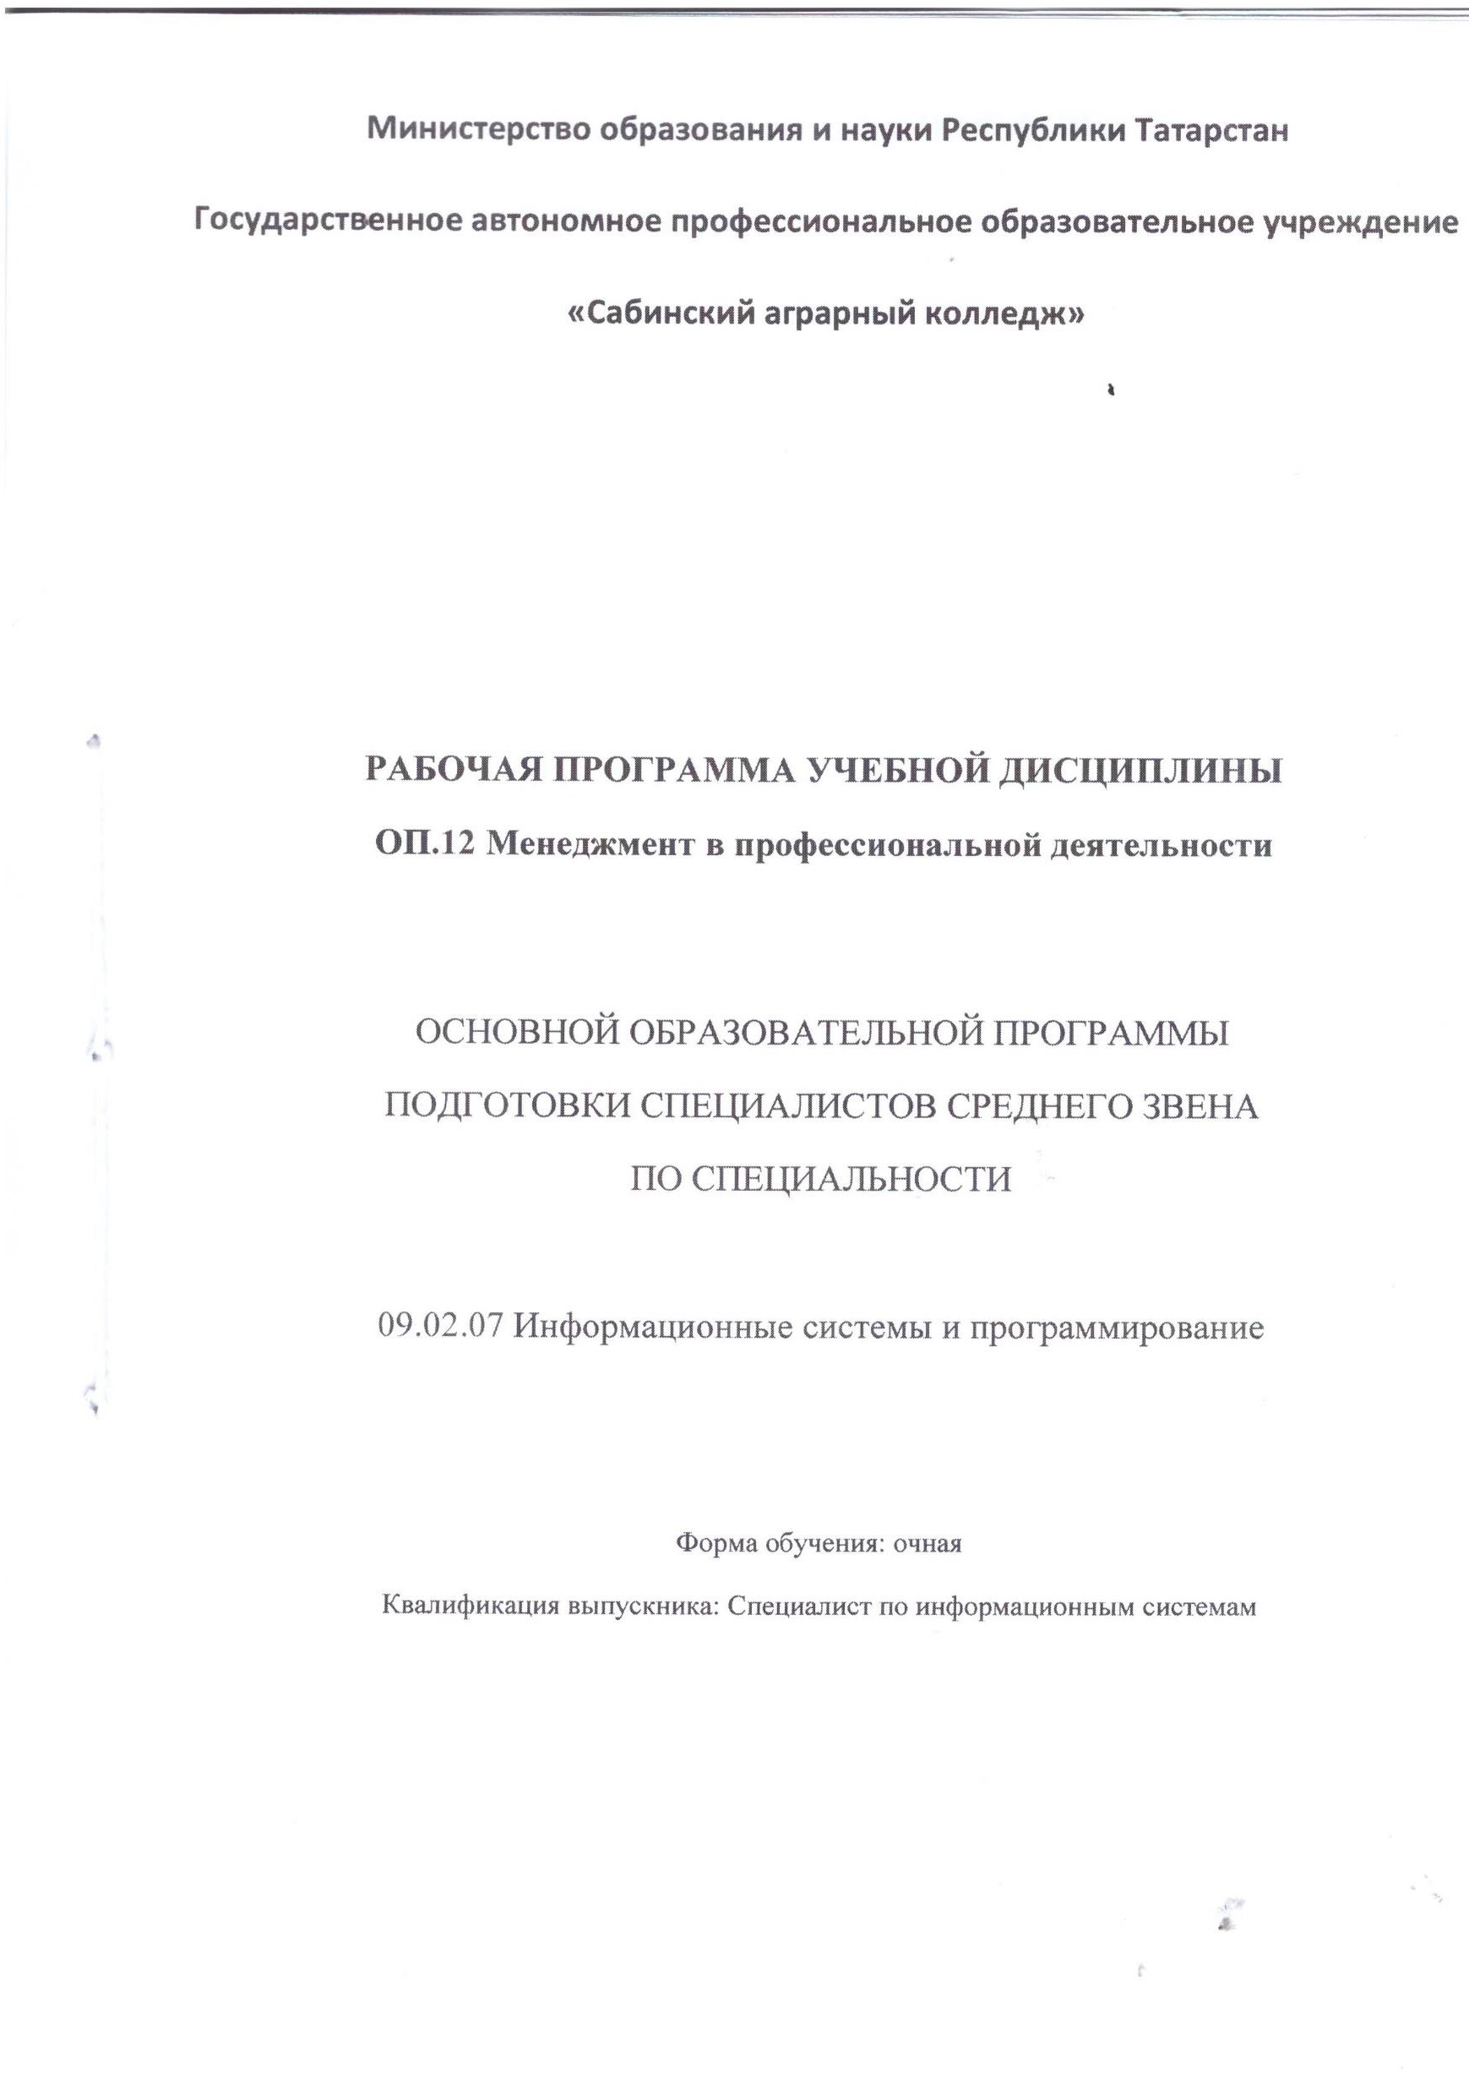

Рабочая программа дисциплины составлена в соответствии с требованиями основной профессиональной образовательной программы ФГОС СПО по специальности 09.02.07 Информационные системы и программирование (утв. приказом Министерства образования и науки РФ от 9 декабря 2016 г. № 1547)



СОДЕРЖАНИЕ

 | стр.
ПАСПОРТ ПРОГРАММЫ УЧЕБНОЙ ДИСЦИПЛИНЫ | 4
СТРУКТУРА и содержание УЧЕБНОЙ ДИСЦИПЛИНЫ | 7
условия реализации учебной дисциплины | 16
Контроль и оценка результатов Освоения учебной дисциплины | 17

ПАСПОРТ РАБОЧЕЙ ПРОГРАММЫ УЧЕБНОЙ ДИСЦИПЛИНЫ
ОП.12 Менеджмент в профессиональной деятельности

Область применения программы
Программа учебной дисциплины является частью основной образовательной программы по специальности среднего профессионального обучения 09.02.07 Информационные системы и программирование в соответствии с ФГОС СПО 09.02.07 Информационные системы и программирование, утверждённым приказом Министерства образования и науки Российской Федерации 09 декабря 2016 № 1578, зарегистрированным в Министерстве юстиции Российской Федерации 26 декабря 2016 года, регистрационный
№ 44936, входящим в укрупнённую группу ТОП-50 09.00.00 Информатика и вычислительная техника.

Место дисциплины в структуре основной профессиональной образовательной программы.
Учебная дисциплина ОП.012 «Менеджмент в профессиональной деятельности» принадлежит к общепрофессиональному циклу (ОП.00).

Цель и планируемые результаты освоения дисциплины:

Код ОК и формулировка | Умения | Знания
ОК 1. Выбирать способы решения задач профессиональной деятельности, применительно к различным контекстам. | Распознавать задачу и/или проблему в профессиональном и/или социальном контексте; анализировать задачу и/или проблему и выделять её составные части; определять этапы решения задачи; выявлять и эффективно искать информацию, необходимую для решения задачи и/или проблемы;  составить план действия; определить необходимые ресурсы;  владеть актуальными методами работы в профессиональной и смежных сферах; реализовать составленный план; оценивать результат и последствия своих | Актуальный профессиональный и социальный контекст, в котором приходится работать и жить; основные источники информации и ресурсы для решения задач и проблем в профессиональном и/или социальном контексте;  алгоритмы выполнения работ в профессиональной и смежных областях; методы работы в профессиональной и  смежных сферах;

 | действий (самостоятельно или с помощью наставника) | структуру плана для решения задач; порядок оценки результатов решения задач профессиональной деятельности
ОК 2. Осуществлять поиск, анализ и интерпретацию информации, необходимой для выполнения задач профессиональной деятельности. | Определять задачи для поиска информации; определять необходимые источники информации; планировать процесс поиска; структурировать получаемую информацию; выделять наиболее значимое в перечне информации; оценивать практическую значимость результатов поиска; оформлять результаты поиска | Номенклатура информационных источников, применяемых в профессиональной деятельности; приемы структурирования информации; формат оформления результатов поиска информации
ОК 4. Работать в коллективе и команде, эффективно взаимодействовать с коллегами, руководством, клиентами. | Организовывать работу коллектива и команды; взаимодействовать с коллегами, руководством, клиентами в ходе профессиональной деятельности | Психологические основы деятельности коллектива, психологические особенности личности; основы проектной деятельности
ОК 5. Осуществлять устную и письменную коммуникацию на государственном языке с учетом особенностей социального и культурного контекста. | Грамотно излагать свои мысли и оформлять документы по профессиональной тематике на государственном языке, проявлять толерантность в рабочем коллективе | Особенности социального и культурного контекста; правила оформления документов и построения устных сообщений.
ОК 9. Использовать информационные технологии в профессиональной деятельности. | Применять средства информационных технологий для решения профессиональных задач; использовать современное программное обеспечение | Современные средства и устройства информатизации; порядок их применения и программное обеспечение в профессиональной деятельности

ОК 10. Пользоваться профессиональной документацией на государственном и иностранном языке. | Понимать общий смысл четко произнесенных высказываний на известные темы (профессиональные и бытовые), понимать тексты на базовые профессиональные темы; участвовать в диалогах на знакомые общие и профессиональные темы; строить простые высказывания о себе и о своей профессиональной деятельности; кратко обосновывать и объяснить свои действия (текущие и планируемые); писать простые связные сообщения на знакомые или интересующие профессиональные темы | Правила построения простых и сложных предложений на профессиональные темы; основные общеупотребительные глаголы (бытовая и профессиональная лексика); лексический минимум, относящийся к описанию предметов, средств и процессов профессиональной деятельности; особенности произношения; правила чтения текстов профессиональной направленности
ОК 11. Планировать предпринимательскую деятельность в профессиональной сфере. | Выявлять достоинства и недостатки коммерческой идеи; презентовать идеи открытия собственного дела в профессиональной деятельности; оформлять бизнес-план; рассчитывать размеры выплат по процентным ставкам кредитования; определять инвестиционную привлекательность коммерческих идей в рамках профессиональной деятельности; презентовать бизнес- идею; определять источники финансирования | Основы предпринимательской деятельности; основы финансовой грамотности; правила разработки бизнес-планов; порядок выстраивания презентации; кредитные банковские продукты

- СТРУКТУРА И СОДЕРЖАНИЕ УЧЕБНОЙ ДИСЦИПЛИНЫ

Объем учебной дисциплины и виды учебной работы

Вид учебной работы | Объем  в часах
Объем образовательной программы | 36
в том числе:
ЛЕКЦИИ | 22
практические занятия | 14
Промежуточная аттестация в форме дифференцированного зачета

  - Тематический план и содержание учебной дисциплины ОП.12 Менеджмент в профессиональной деятельности

Наименование разделов и тем | Содержание учебного материала и формы организации деятельности обучающихся | Объем в часах |  | Объем часов вариативной части | Коды компетенции, формированию которых  способствует  элемент программы
1 | 2 | 3 |  | 4 | 5
Раздел 1. Сущность и характерные черты  современного менеджмента | Содержание учебного материала |  |  |  | ОК 1, ОК 2, ОК 4,  ОК 5, ОК 9, ОК 10,  ОК 11
 | Понятие менеджмента. Менеджмент как особый вид профессиональной  деятельности. Цели и задачи управления организациями. История развития менеджмента. | 10 |  |  | ОК 1, ОК 2, ОК 4,  ОК 5, ОК 9, ОК 10,  ОК 11
 | Особенности менеджмента в области профессиональной деятельности. |  |  |  | ОК 1, ОК 2, ОК 4,  ОК 5, ОК 9, ОК 10,  ОК 11
 | Основы теории принятия управленческих решений.  В том числе практических занятий и лабораторных работ |  |  |  | ОК 1, ОК 2, ОК 4,  ОК 5, ОК 9, ОК 10,  ОК 11
Раздел 2. Основные функции  менеджмента | Содержание учебного материала |  | 10 |  | ОК 1, ОК 2, ОК 4,  ОК 5, ОК 9, ОК 10,  ОК 11
Раздел 2. Основные функции  менеджмента | Понятие планирования как важнейшей функции менеджмента.
Раздел 2. Основные функции  менеджмента | Сущность и необходимость контроля. Понятие мотивации.
Раздел 2. Основные функции  менеджмента | Природа конфликта и причины его возникновения. |  | 10 |  | ОК 1, ОК 2, ОК 4,  ОК 5, ОК 9, ОК 10,  ОК 11
Раздел 2. Основные функции  менеджмента | В том числе практических занятий и лабораторных работ
Раздел 3. Основы управления персоналом | Содержание учебного материала |  | 12 |  | ОК 1, ОК 2, ОК 4,  ОК 5, ОК 9, ОК 10,  ОК 11
Раздел 3. Основы управления персоналом | Понятие и принципы управления персоналом в организациях различных форм  собственности
Раздел 3. Основы управления персоналом | Основы организации работы малых коллективов
Раздел 3. Основы управления персоналом | Процесс набора и отбора персонала. |  | 12 |  | ОК 1, ОК 2, ОК 4,  ОК 5, ОК 9, ОК 10,  ОК 11
Раздел 3. Основы управления персоналом | Формы и методы инструктирования и обучения сотрудников. |  | 12 |  | ОК 1, ОК 2, ОК 4,  ОК 5, ОК 9, ОК 10,  ОК 11
Раздел 3. Основы управления персоналом | В том числе практических занятий и лабораторных работ |  | 12 |  | ОК 1, ОК 2, ОК 4,  ОК 5, ОК 9, ОК 10,  ОК 11
Раздел 4. Особенности  менеджмента в области | Содержание учебного материала | 4 |  |  | ОК 1, ОК 2, ОК 4,  ОК 5, ОК 9, ОК 10,  ОК 11
Раздел 4. Особенности  менеджмента в области | Особенности менеджмента в сфере информационных систем и программирования. |  |  |  | ОК 1, ОК 2, ОК 4,  ОК 5, ОК 9, ОК 10,  ОК 11
Раздел 4. Особенности  менеджмента в области | В том числе практических занятий и лабораторных работ |  |  |  | ОК 1, ОК 2, ОК 4,  ОК 5, ОК 9, ОК 10,  ОК 11
Раздел 4. Особенности  менеджмента в области | Вариативная часть аудиторной нагрузки |  |  | 8 | ОК 1, ОК 2, ОК 4,  ОК 5, ОК 9, ОК 10,  ОК 11

профессиональной деятельности
 | Промежуточная аттестация в форме дифференцированного зачета
Тематика практических занятий:
- Анализ проблемной ситуации (на примере конкретной ситуации), определение альтернативных вариантов решения проблемы;
- Проведения SWOT – анализа, определение возможностей и угроз предприятия;
- Решение ситуационных задач по оценке систем мотивации труда;
- Анализ конфликтной ситуации с применением методов разрешения конфликтов;
- Организация подбора персонала на предприятии;
- Составление плана деловой беседы с заказчиком.
Всего: |  | 36 | 8

УСЛОВИЯ РЕАЛИЗАЦИИ ПРОГРАММЫ УЧЕБНОЙ ДИСЦИПЛИНЫ

Материально-техническое обеспечение
Реализация программы предполагает наличие кабинета социально-экономических дисциплин;
Оборудование учебного кабинета и рабочих мест кабинета:
    - Рабочие места обучающихся;
    - Рабочее место преподавателя;
    - Необходимая для проведения практических занятий методическая и справочная
    - литература (в т.ч. в электронном в виде). Технические средства обучения:
    - Компьютер;
    - Мультимедийный проектор, экран;
    - Мультимедийные презентации.

3.2 Печатные издания

Перечень используемых учебных изданий, Интернет-ресурсов, дополнительной литературы.
Основные источники:
- Казначеевская Г.Б.Менеджмент:учебник для ссузов.-Ростов-н/Д: «Феникс»,2016.-347с.
- Клыков М. С. Менеджмент/ М. С. Клыков, Э. С. Спиридонов, М. Д. Рукин, Н. П. Григорьев, Т. И. Балалаева, А. В. Смуров; Под ред. М. С. Клыкова, Э. С. Спиридонова.- Изд. 3-е.-М.: ЛЕНАНД, 2017.-312 с.
- Драчева, Е. Л. Менеджмент: учебник / Е. Л. Драчева, Л. И. Юликов.-М.: ИЦ "Академия", 2017.-304 с.
- Основы менеджмента: учебное пособие/Я. Ю. Радюкова, М. В. Беспалов, В. И. Абдукаримов. - М.: ИНФРА-М, 2018.-297 с.
Дополнительные источники:
- Менеджмент [Электронный ресурс] Учебник Виханский/О.С., Наумов А.И.,-6 издание, переработанное и дополненное - М. Магистр. НИЦ ИНФРА – М., 2016 – 656 С. Режим доступа http://znanium.com/catalog.php?bookinfo=557530
- Практический менеджмент [Электронный ресурс] : Учебное пособие/ Э.М. Коротков, М.Б. Жернакова, Э.М. Короткова- М. ИНФРА – М.2015.-330с.-режим доступа http://znanium.com/catalog.php?bookinfo=468883

КОНТРОЛЬ И ОЦЕНКА РЕЗУЛЬТАТОВ ОСВОЕНИЯ УЧЕБНОЙ ДИСЦИПЛИНЫ
Результаты обучения | Критерии оценки | Формы и методы  оценки
Перечень знаний, осваиваемых в рамках дисциплины Функции, виды и психологию менеджмента  Методы и этапы принятия решений  Технологии и инструменты построения карьеры Особенности менеджмента в области профессиональной деятельности  Основы организации работы коллектива исполнителей; Принципы делового общения в  коллективе | «Отлично» - теоретическое содержание курса освоено полностью, без пробелов, умения сформированы, все предусмотренные программой учебные задания выполнены, качество их выполнения оценено высоко.  «Хорошо» - теоретическое содержание курса освоено полностью, без пробелов, некоторые умения сформированы недостаточно, все предусмотренные программой учебные задания выполнены, некоторые виды заданий выполнены с ошибками.  «Удовлетворительно» - теоретическое содержание курса освоено частично, но пробелы не носят существенного характера, необходимые умения работы с освоенным материалом в основном сформированы, большинство предусмотренных программой обучения учебных заданий выполнено, некоторые из выполненных заданий содержат ошибки.  «Неудовлетворительно» - теоретическое содержание курса не освоено, необходимые умения не сформированы,выполненные учебные задания содержат  грубые ошибки. | Примеры форм и методов контроля и оценки  - Компьютерное тестирование на знание терминологии по теме;  - Тестирование….  - Контрольная работа ….  - ​  Самостоятельна я работа.  - Защита реферата….  - Семинар  - Защита курсовой работы (проекта)  - Выполнение проекта;  - Наблюдение за выполнением практического задания. (деятельностью студента)  - Оценка выполнения практического задания(работы)  - Подготовка и выступление с докладом, сообщением, презентацией…  - Решение ситуационной задачи….
Перечень умений, осваиваемых в рамках дисциплины Управлять рисками и конфликтами
Принимать обоснованные решения
Выстраивать траектории профессионального и личностного развития Применять информационные технологии в сфере управления производством Строить систему мотивации труда
Управлять конфликтами; Владеть этикой делового общения



